**DB-CG19 过程控制实训对象**

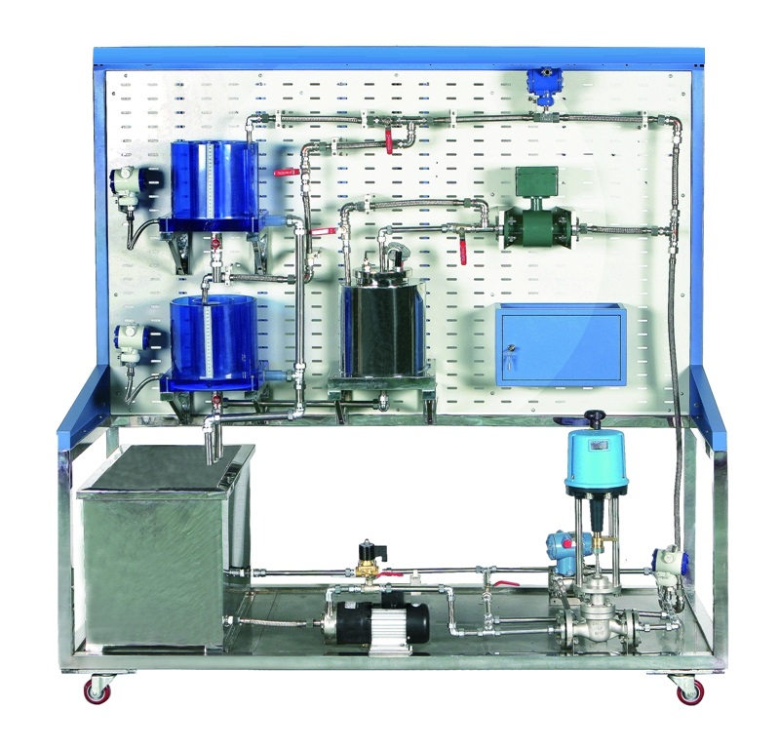

**参考图片**

1. **概述**

生产过程自动化仪表控制技术，广泛应用于化工、石油、冶金、电力、建筑、陶瓷、制药、轻纺和食品等行业。随着科学技术的发展，对自动化仪表过程装备的安装与调试提出了更高的要求。本实验实训装置主要能完成液位、压力、流量、温度传感器、变送器、管道阀门以及动力系统等调试操作的技能实验实训，实验实训对象敞开式结构设计，直观性强，便于理解。

1. **技术参数**
2. 输入电压：三相四线AC380V±10% 50Hz
3. 工作环境：环境温度范围为-5℃～+40℃ 相对湿度＜85%（25℃） 海拔＜4000m
4. 整体尺寸：1790mm×750mm×1780mm
5. 装置容量：≤3kw
6. **对象系统配置及功能**

**1、动力系统**

动力系统：由三相不锈钢变频磁力驱动泵、交流电磁阀、涡轮流量计等组成。整套对象系统完全由304不锈钢材料制造，包括对象框架、管道、底板，甚至小到每一颗紧固螺钉。

**2、三相不锈钢磁力驱动泵 (1台)**

采用三相220V不锈钢磁力驱动泵做为供水系统，型号为16CQ-8P，流量为30升/分，扬程为8米，功率为0.18KW，转速2800rpm。泵体完全采用不锈钢材料，以防止生锈，使用寿命长。

**3、液位水箱 (2只)**

包括上水箱、下水箱，两个水箱均采用淡蓝色优质有机玻璃，不但坚实耐用，而且透明度高，便于直接观察液位的变化和记录结果。上下尺寸均为：D=25cm，H=20cm。水箱结构独特，由三个槽组成，分别为缓冲槽、工作槽和出水槽，进水时水管的水先流入缓冲槽，出水时工作槽的水经过带燕尾槽的隔板流入出水槽，这样经过缓冲和线性化的处理，工作槽的液位较为稳定，便于观察。水箱底部均接有扩散硅压力传感器与变送器，可对水箱的压力和液位进行检测和变送。压力变送器采用二线制模拟压力变送器。



**4、储水箱 (1个)**

采用浅蓝色有机玻璃制成，厚度1.5mm，容量约为150L，完全能满足实验的供水需要。水箱的上部和底部装有注水阀门和排水阀门，方便实验用水的更换。

**5、温度对象 (1个)**

可完成温度实验。采用有机玻璃和不锈钢组合而成，加热装置安装在温度对象的底部，防止加热器的根部干烧延长加热器的使用寿命；且具有防干烧安全报警功能；当锅炉内液位低于警戒水位线时，保护装置将切断调压模块输出电压，以有效保护电加热管不被干烧损坏。

防干烧装置：供电 24VDC；干烧触点报警输出；配套防干烧探头，干烧自动报警并切断加热控制回路。

**6、管道及阀门 (1套)**

整个系统管道由敷塑不锈钢管连接而成，泵前采用Φ20的管子，泵后采用Φ16的管子，溢流管采用Φ25的管子，所用的阀门均采用优质球阀与蝶阀。

**7、液位变送器(扩散硅压力变送器) (2个)**

采用两只扩散硅液位变送器分别对上水箱、下水箱等液位水箱的液位进行检测；其量程为0～5Kpa，精度为0.5级。材质：全不锈钢结构，铝合金外壳；量程范围：0～5KP；精度：0.5%；绝缘电阻：≥20MΩ/50VDC；零点温度系数：±0.5%FS/10℃；稳定性：±0.5%FS/1年；输出信号：4～20mADC，压力变送器采用二线制模拟压力变送器。

**8、Pt100热电阻温度传感器 (1套)**

采用Pt100铂热电阻温度传感器，测温范围：-20～+100℃。Pt100传感器精度高，热补偿性较好，可用于做标准校验用热电阻。

**9、流量变送器(涡轮流量计) (1台)**

采用涡轮流量计，涡轮流量计的传感器部分为涡轮结构，是一种速度式检测仪表，用于检测水流量的大小，当流量很小时其精度也不会降低。公称通径：10毫米（管螺纹G1/2″）；量程：0～1.2m3/h；精度：1级；输出信号： 4～20mA DC（两线制）；供电电源：DC24V，电磁流量计采用二线制。

**10、电磁阀 (1个)**

安装在电动调节阀的旁路，起到阶跃干扰的作用。采用直动式和先导式两种电磁阀；电磁阀工作电压：220VAC；公称通径：DN15；连接管螺纹G1/2″。